Rapport TP1 : Déploiement d’une Application dans le Cloud
Étudiant : RABII SALAH EDDINE
Date : 28/11/2025
Plateforme : Git-GitHub Pages / Vercel

Matière : Management et Gouvernance des Systèmes d’Information

Lien Public de l’Application Déployée
https://tp1-d-si.vercel.app/

Captures d’Écran des Étapes de Configuration et Déploiement

Étape 1 : Création du Repo GitHub
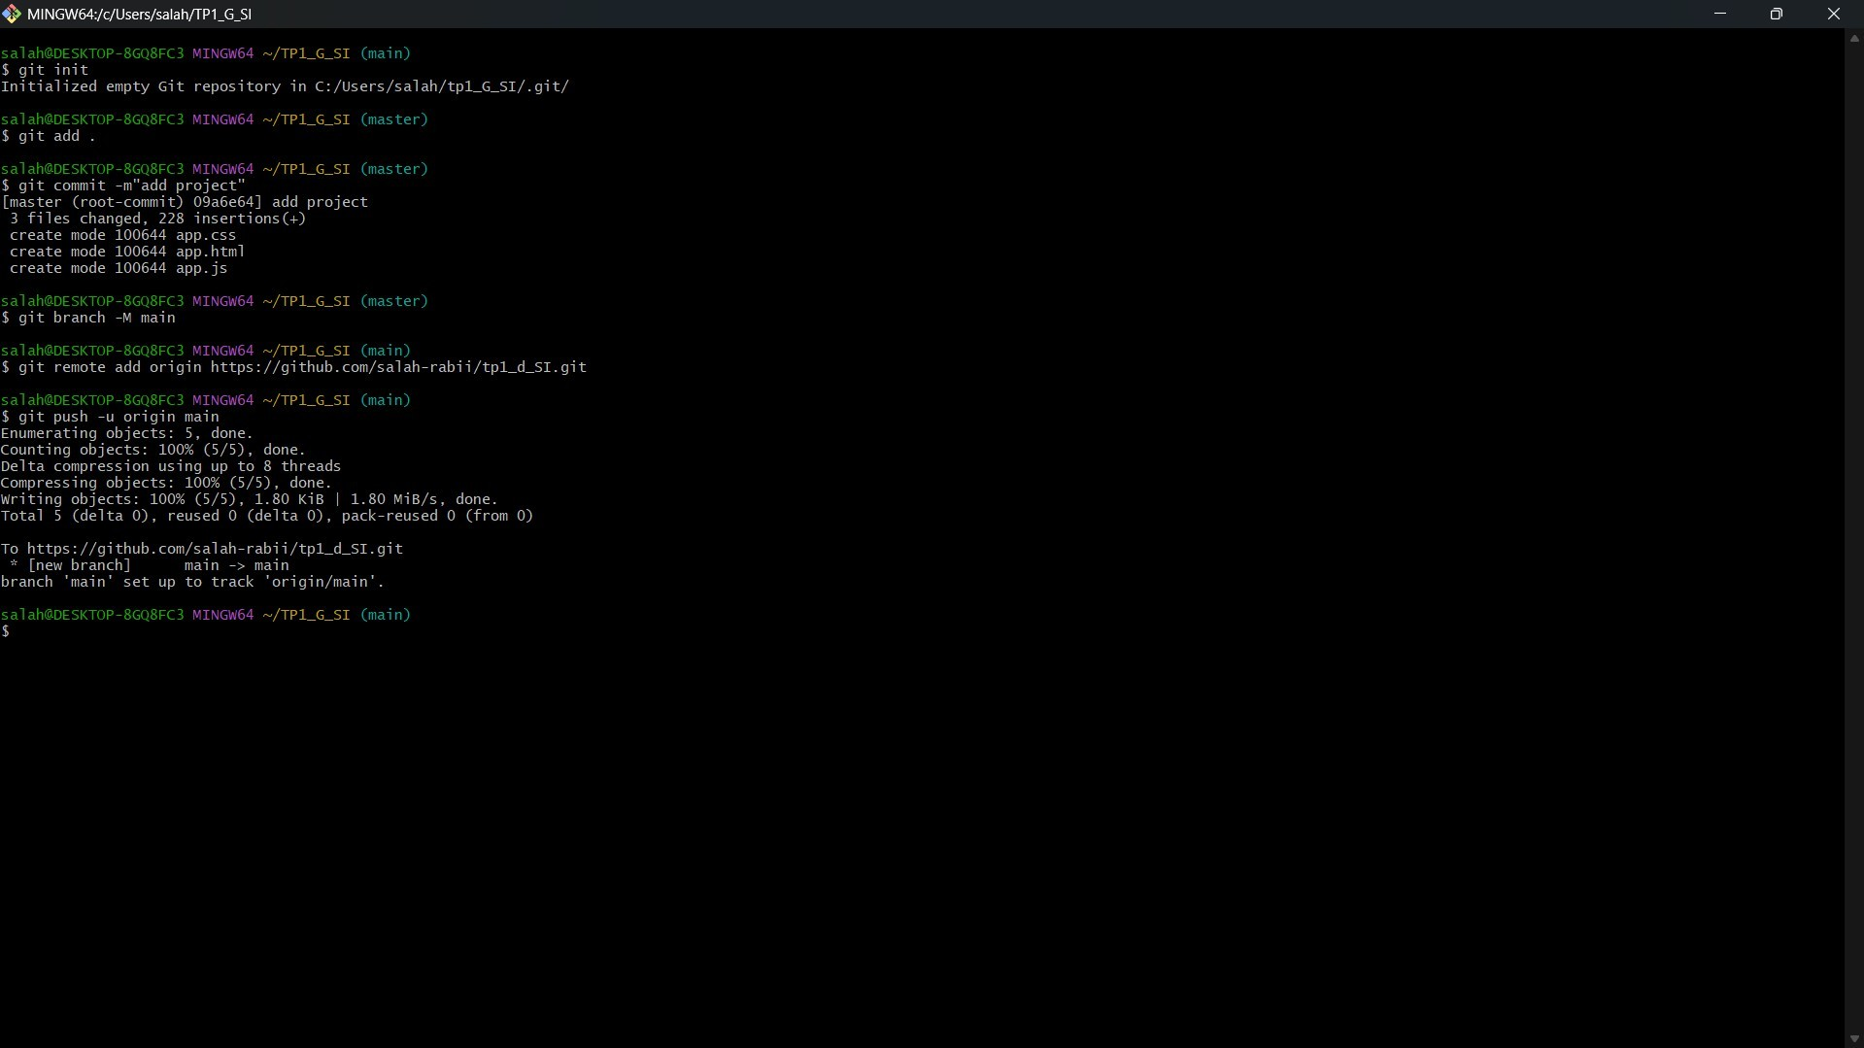

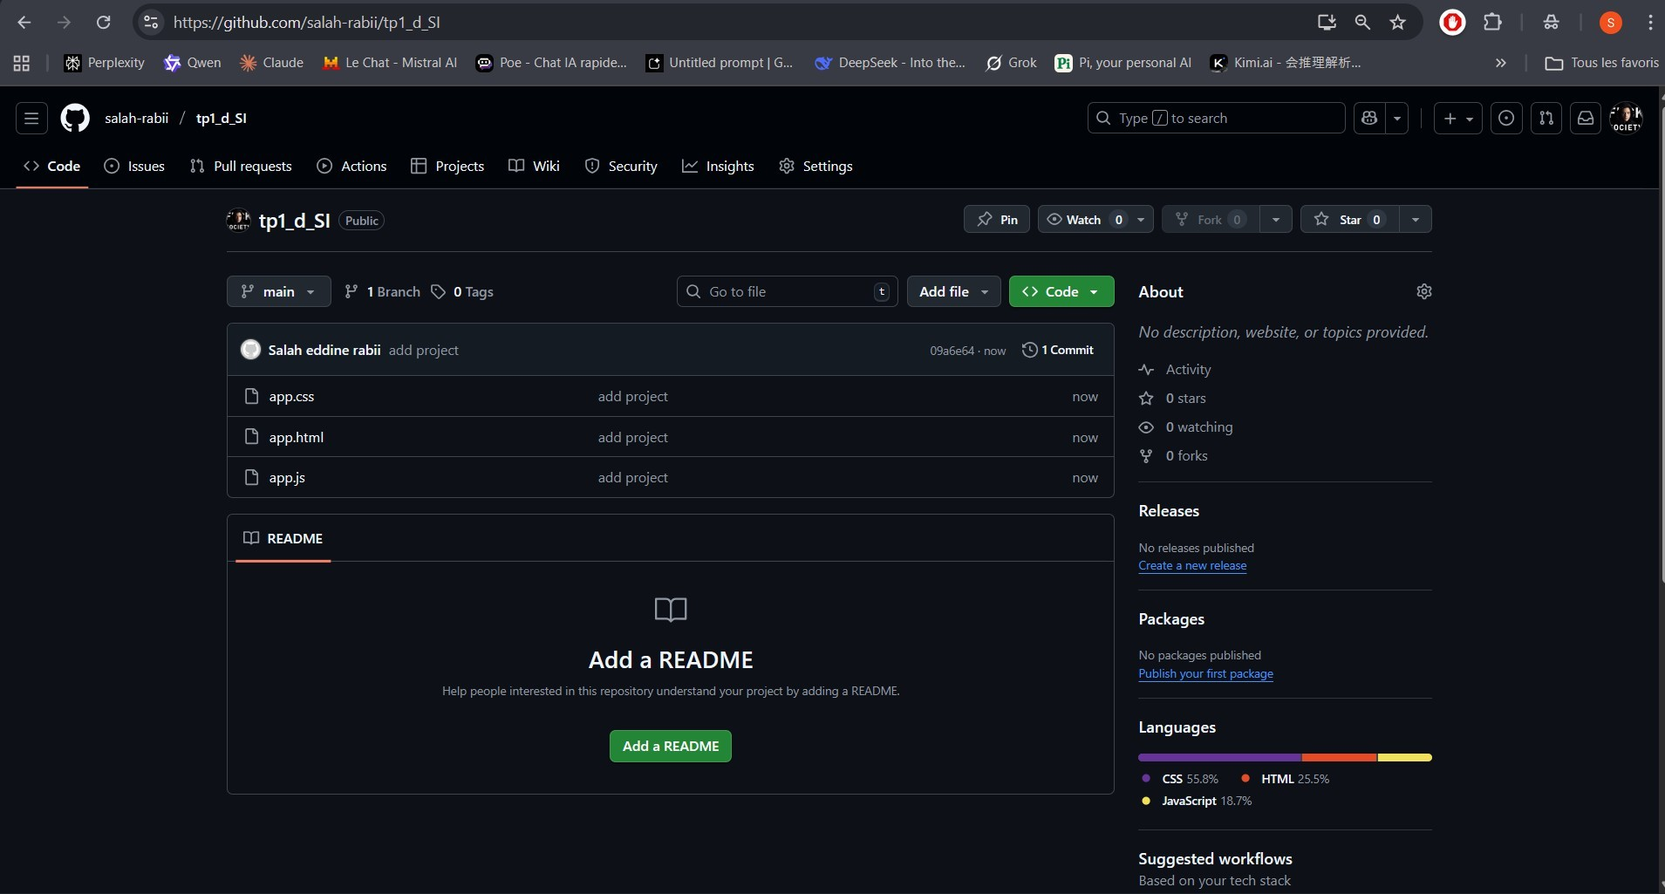
  - Description : Le code source (index.html, style.css, script.js) est hébergé sur GitHub

Étape 2 : Configuration sur vercel
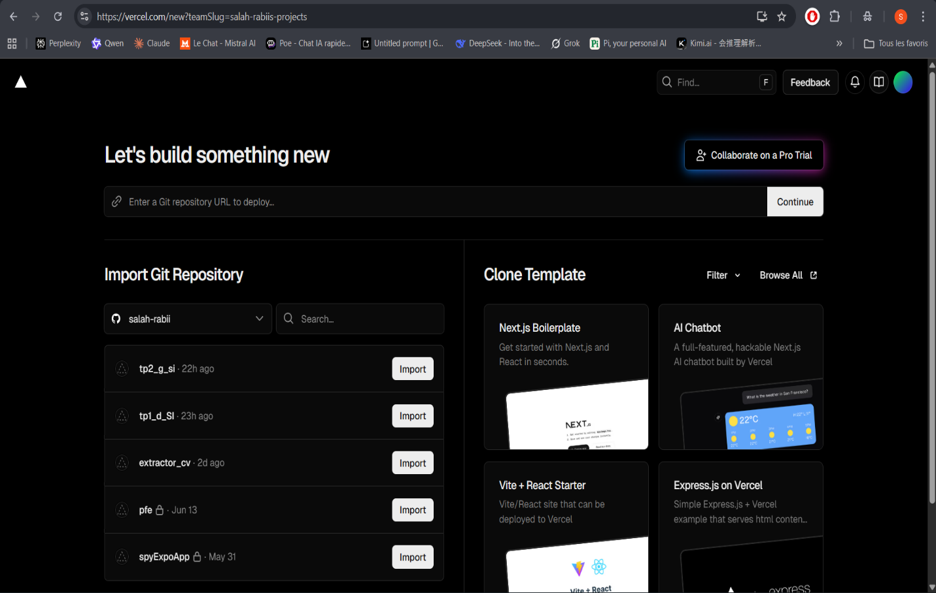
- Paramètres configurés :
- Name : tp1gsi
- Language : Static Site - Branch : main

Étape 3 : Déploiement en cours
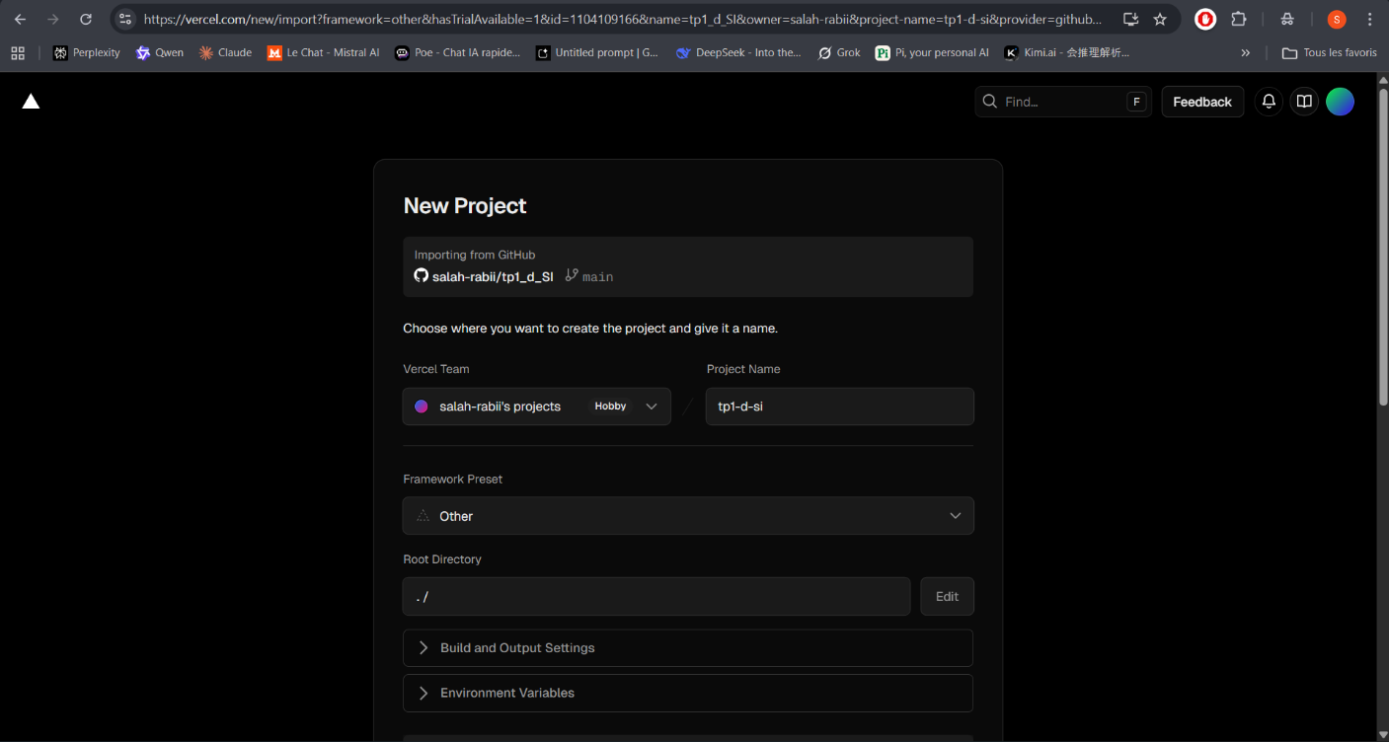
Étape 4 : Déploiement réussi
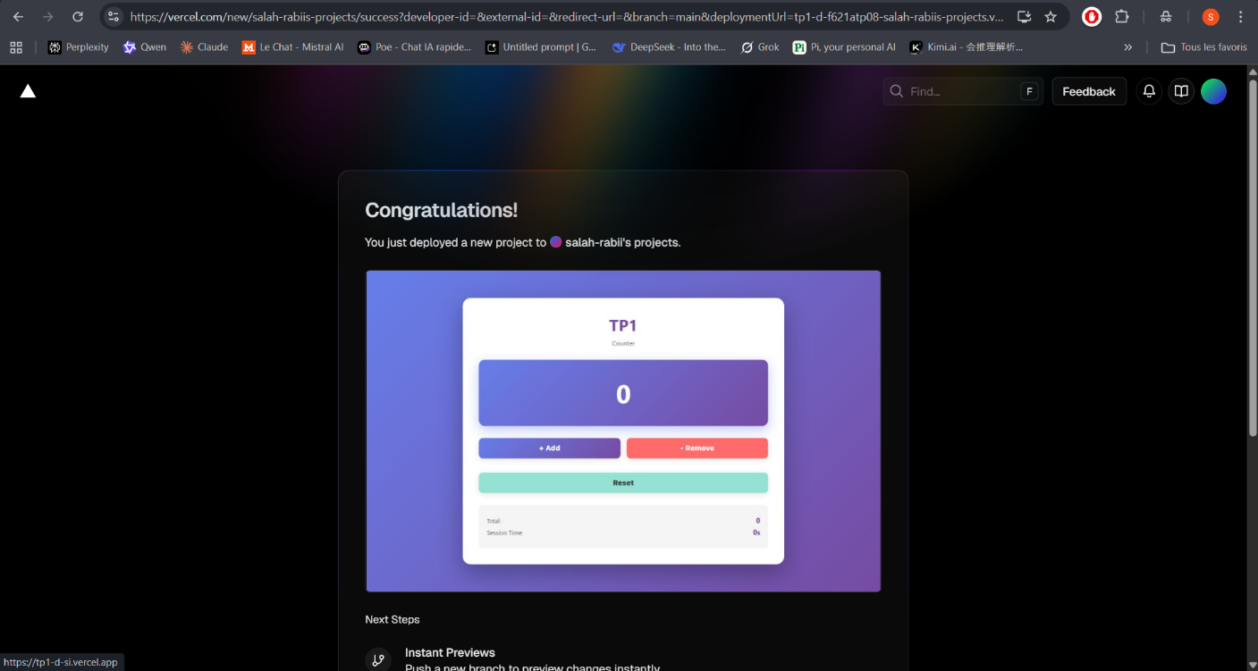
- URL générée : https://tp1-d-si.vercel.app/

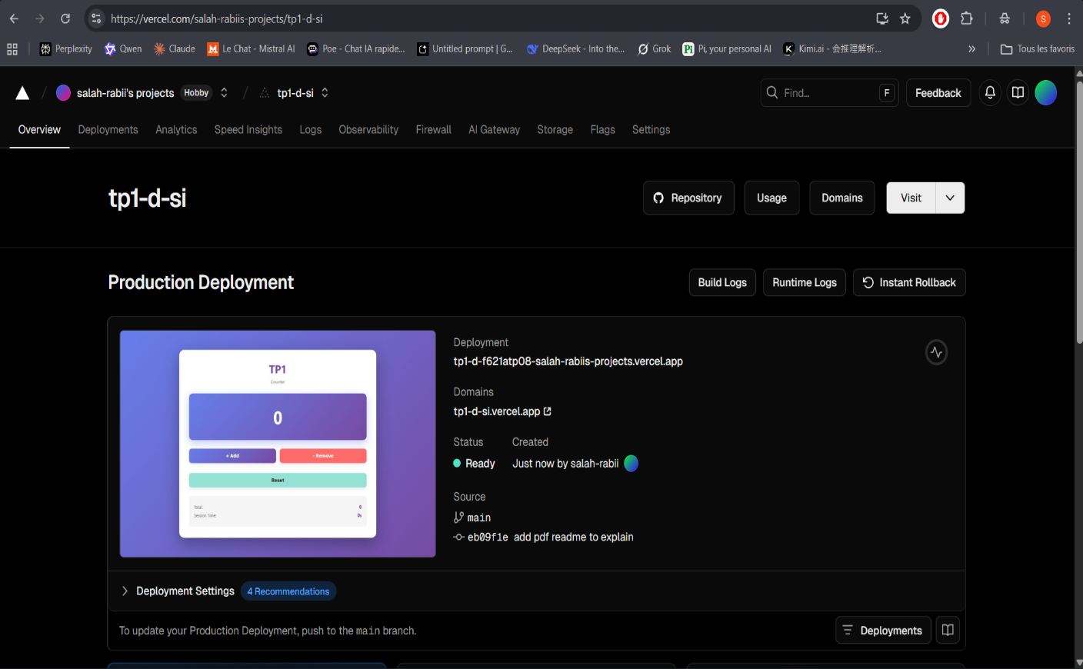

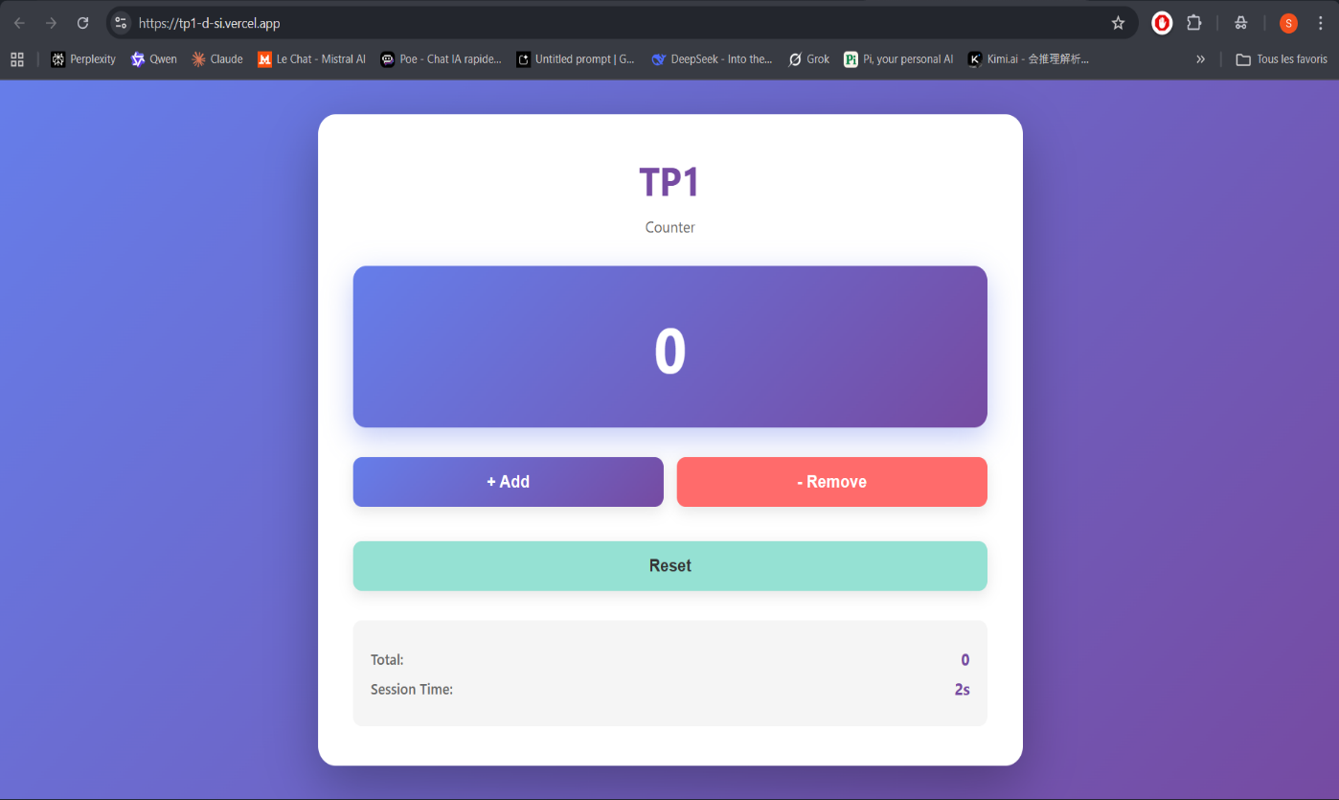

Captures d’Écran des Métriques Cloud
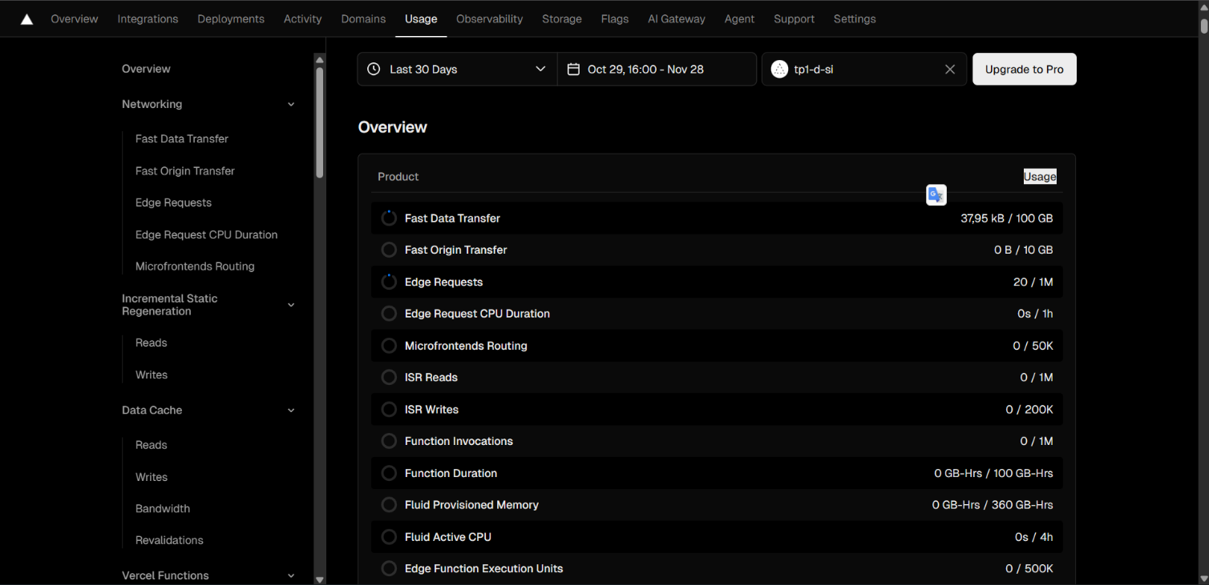
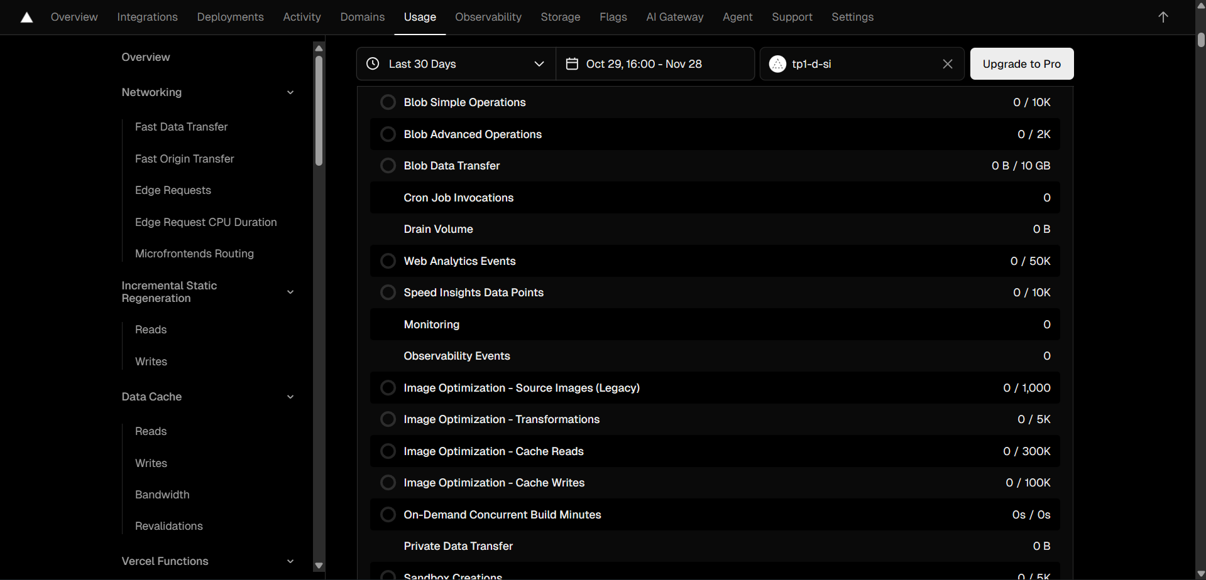

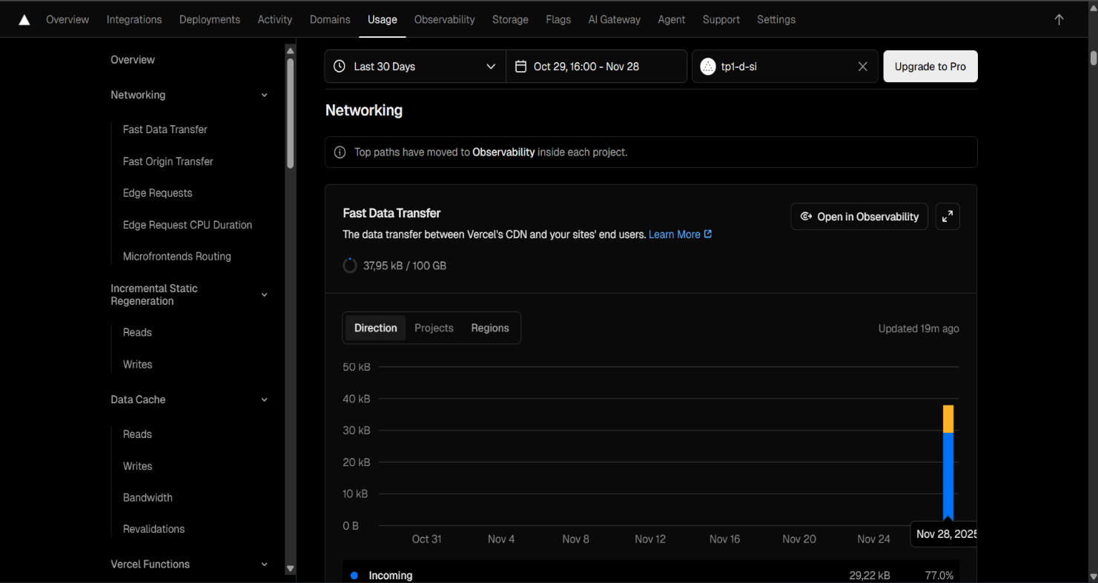

- Réponses aux Questions de Comparaison

Question 1 : Comparaison Cloud vs Environnement Local
- Technologies et Infrastructure Nécessaires

Environnement Local :
- Ordinateur personnel (laptop/desktop)
- Système d’exploitation (Windows, macOS, Linux)
- Éditeur de code (VS Code)
- Git installé localement
- Coûts matériels

Environnement Cloud (vercel) :
- Serveurs distants gérés par vercel
- Équilibreur de charge
- Monitoring et logs centralisés
- Coûts : Gratuit ou pay-as-you-go
- Compétences Humaines Requises

Environnement Local :
- Connaissances en administration système et réseau informatique
- Maintenance matérielle
- Sauvegardes manuelles

Environnement Cloud (vercel) :
- Connaissances Git/GitHub
- Monitoring et logging

Commandes Git utilisées :

git init git add .
git commit -m "message" git push origin main

